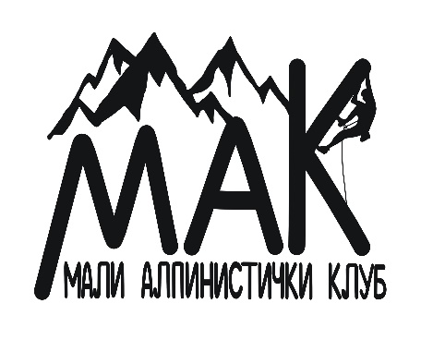

**MALI ALPINISTIČKI KLUB MAK**

**BUL. JOSIPA BROZA TITA 2.**

**WWW.MONTENEGROCLIMBING.NET**

**PIB: 11071848**

**BR.Ž.RAČUNA: 520-00000000-1459149**

KARTON PRVENSTVENIH SMERI

Masiv: Prokletije

StIJena: Sjeverna stijena Maja Bojs

Ime smeri: Kumara Bojs

Prvi penjali: Novica Čupić, Danilo Pot, Bojan Bošković

Datum: 6.7.2024.

Ocena: VII / VI A0

Visina smera: 500m

Vreme Penjanja: 12h

Pristup: Dolinom Ropojane, dobro poznatom stazom (dio rute Peaks of the Balkans) od Ropojanskog jezera ka dolini Theth, 1h do sledećeg platoa iznad jezera – katun Runice. Od Runica ka stijeni, a kroz usjek izmedju masiva Scokistes i Bojs, 1h do ulaza u smjer. Pred sam smjer može biti sniježnik koji je ove godine slabije izražen.

Opis smera: Ulaz u smjer je lijevo od velikog centralnog žlijeba u stijeni, preko jasno uočljive vertikalne pukotine, kroz jasno uočljivi lijevi sistem vertikalnih pukotina. Prva dužina 60m VI-/V+, do rampe koja vodi dijagonalno u lijevo. Rampa vodi ka centralnom dijelu stijene u kom se nalazi crni izraženi plafon. Smjer ide navedenim sistemom rampi, uz manje skokove u stijeni ,dijagonalno i ka navedenom crnom plafonu, tri dužine užeta. Treću dužinu produžavamo za oko 20m simultanim penjanjem koje dozvoljava lakši teren, pri čemu se ide u lijevo oko manjeg stebera u žlijeb i pozicionira ispod sistema pukotina i ploča koje vode ka navedenom crnom plafonu. Nakon ove tri dužine ocjene III-IV, pratiti liniju ka crnom plafonu, preko sistema pikotina ,a izmedju lako prepoznatljve dvije ljuske koje su odvojene od stijene i gledaju jedna ka drugoj, prolazi se izmedju, do manjeg platoa gdje je sidrište, 25m, VI. Na sidrištu ostao jedan bolt i klin. Sa navedenog sidrišta krenuti desno od sidrišta na ploču, klin i posle 3m postavljen bolt, i prebaciti se preko ploče u lijevo ka uskoj vertikalnoj pukotini i preko ploče koju dalje pratimo. U navedenoj uskoj pukotini ostaju 2 klina. Pukotina je pogodna za veći profilni klin. Ovaj cug, 6ti po redu, je dužine 35m, ocjena slobodno VII ili VI A0.

Sledeća dužina, 40m, VI, prati smjer ka crnom plafonu, u lijevo i ulazi u žlijeb ispod plafona, prati se žlijeb, do sidrištea gdje ostaje jedan bolt.

Odatle 1m u desno, pa pravo na više, prati se sistem ploča, u kom ostaju 4 bolta, bolt na sidrištu. 40m, VI.

Sledeći cug ide lako u desno, prati liniju stebera, eksponirano i lijepo penjanje, 35m, VI-/V+, bolt na sidrištu.

Linija smjera dalje ide lako u desno, kroz žlijeb odmah iznad sidrišta, a potom i preko skokova u stijeni, 35m, V+.

Dalje je moguće odabrati da se nastavi pravo i vjerovatno dalje slijedi ljepše i kvalitetnije penjanje. Zbog manjka vremena biramo lakši teren, traverza sa otpenjavanjem u desno u dužini oko 15m, zaobilazi se manji steber, na sidrištu 2 klina.

Odatle preko krušljivog terena, 3 pune dužine. Prva, vertikalno i krušljivo, u vidu skokova u stijeni, u desno preko ivice, ocjena V.

Potom dva izlazna cuga, ocjena III, preko izraženo krušljivog terena, izlaz na greben.

Odatle kratko do vrha Maja Bojs, 2461m.

Silaz: Planinarskom stazom sa vrha Maja Bojs, slabo markirana ali ulaz na stazu označena kamenom piramidom. Odatle do prevoja koji lijevo vodi do doline jezera, a u desno staza koju pratimo u desno do dfoline Runice, 45min sa vrha do prevoja, tj. 2,5h ukupno do Runoica.

Opis dao: Danilo Pot

Korištena Oprema: 16 kompleta, 12 klinova , čokovi, tricams, frendovi (kompletan set frendova #0,3 do #4, duple veličine #1 do #4), halfovi 60m. U steni je ostavljeno 10 boltova sa pločicama, oko 10 klinova, 1 tricam.

